С 8 июня начала работать тематическая смена по направлению « Экология-2021» для учащихся 5-6 классов

9 июня 2021 года прошел второй день тематической недели «Экология-2021».
1 часть занятия проходила на свежем воздухе-
изучение разнообразия литорали пляжа Тихий.
Начало исследовании - 9-00, окончание – 10-30.
Географические координаты: широта-43,0001443, долгота- 132,3026232
Количество участников -10 человек.

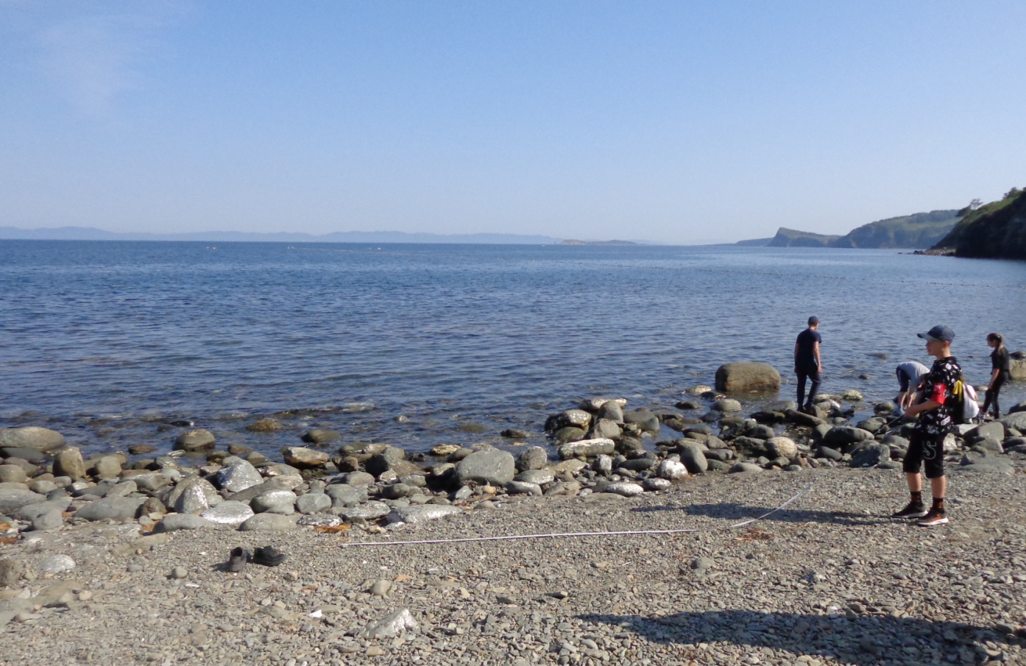

Выбор площадки для исследования

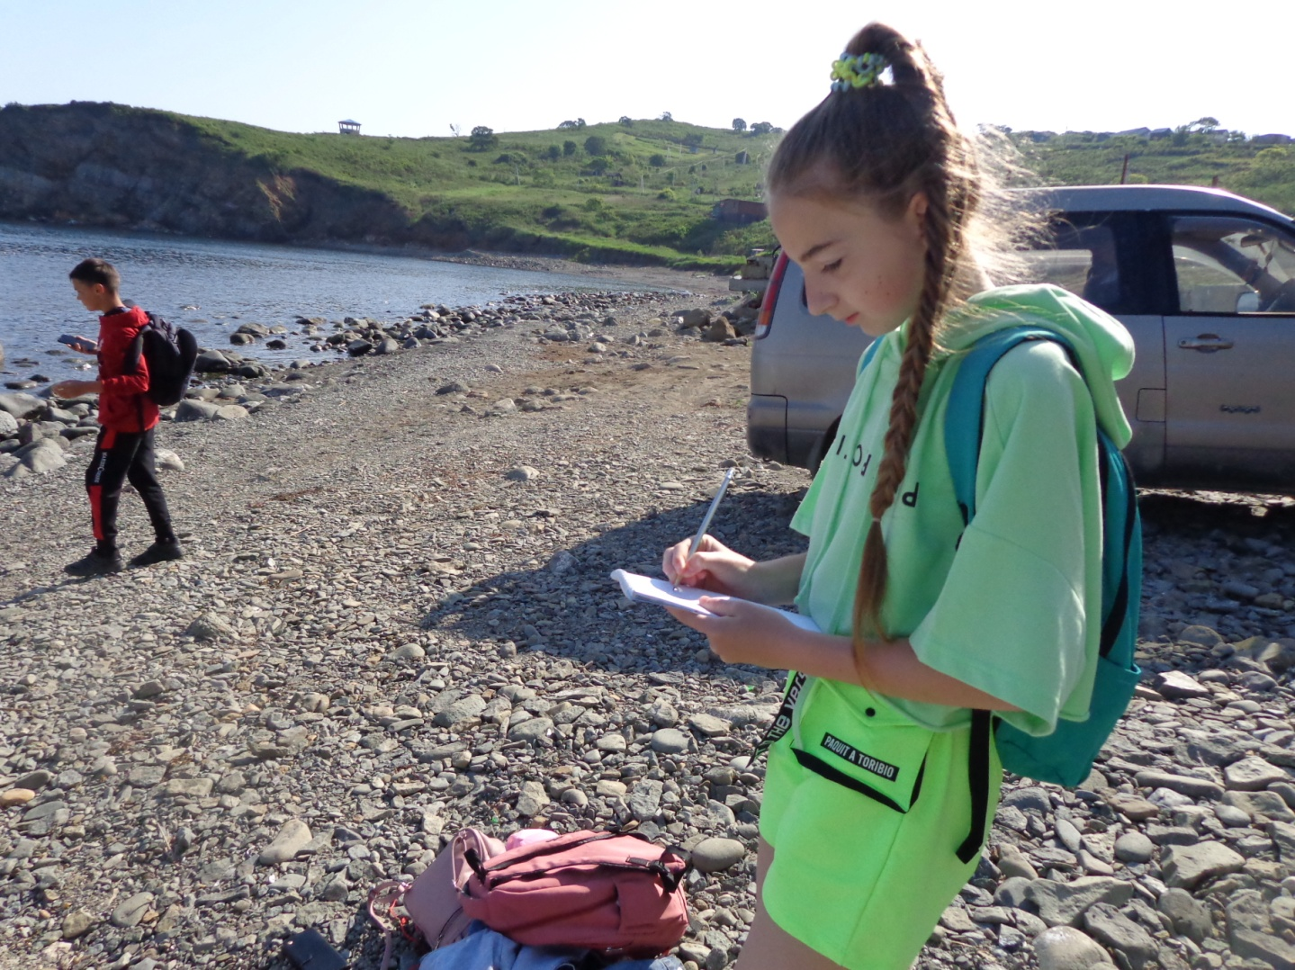
Ведение полевого дневника
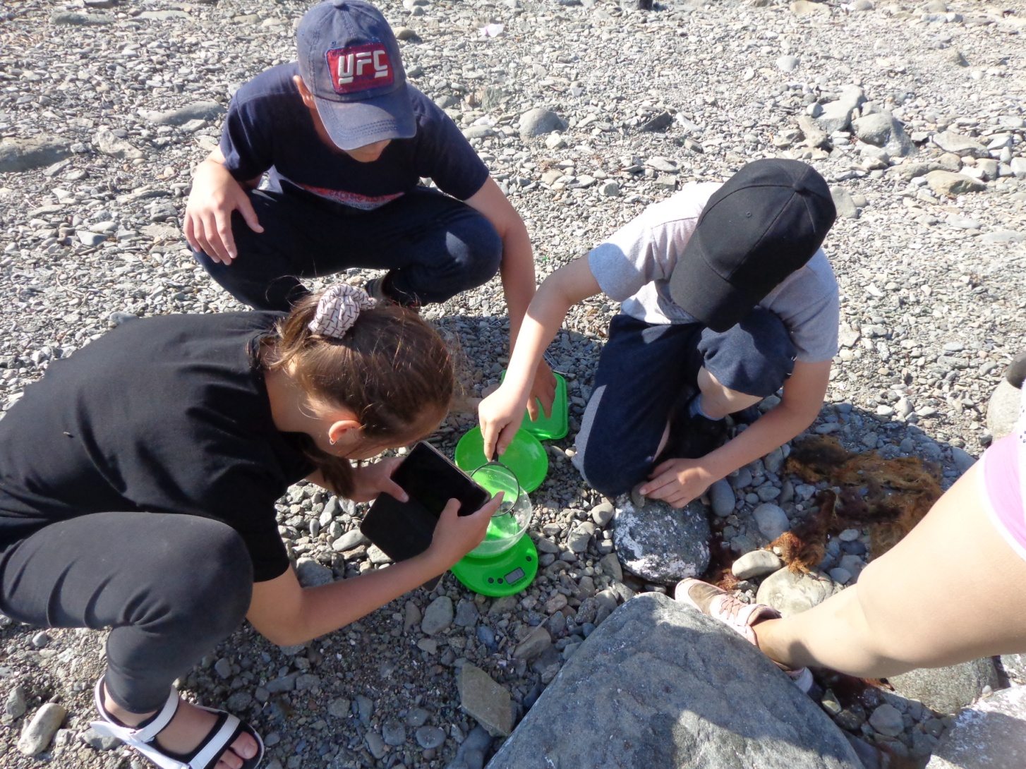
Взвешивания, измерения, фотографирование
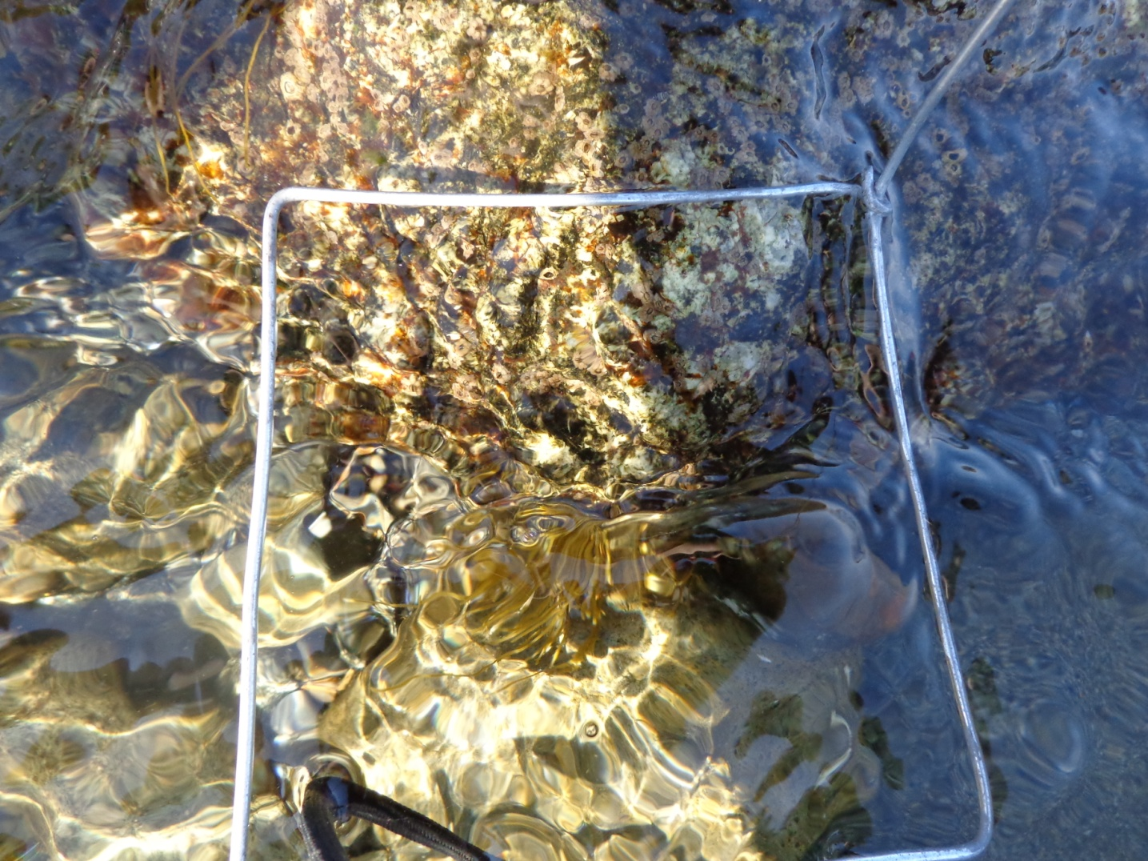
Работа с рамкой
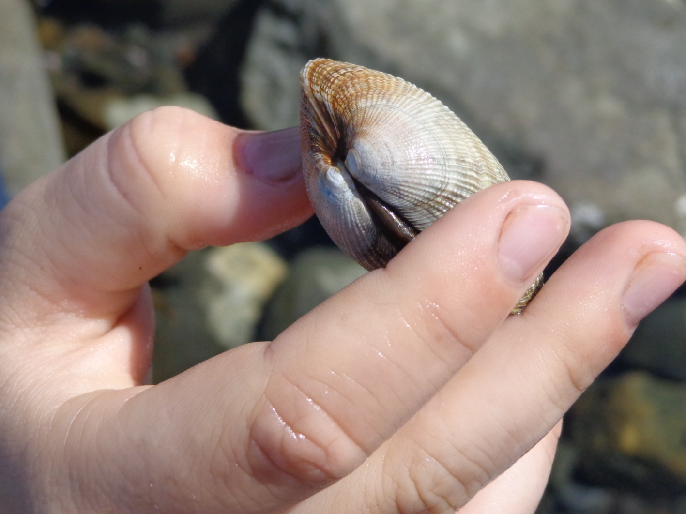

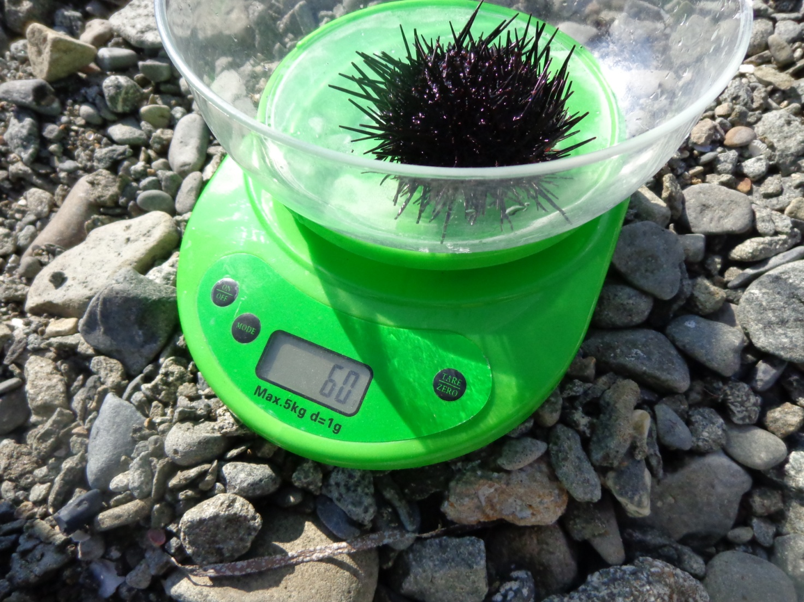
2 часть занятия (с 11-00 до 14-00)- в кабинете за компьютерами.
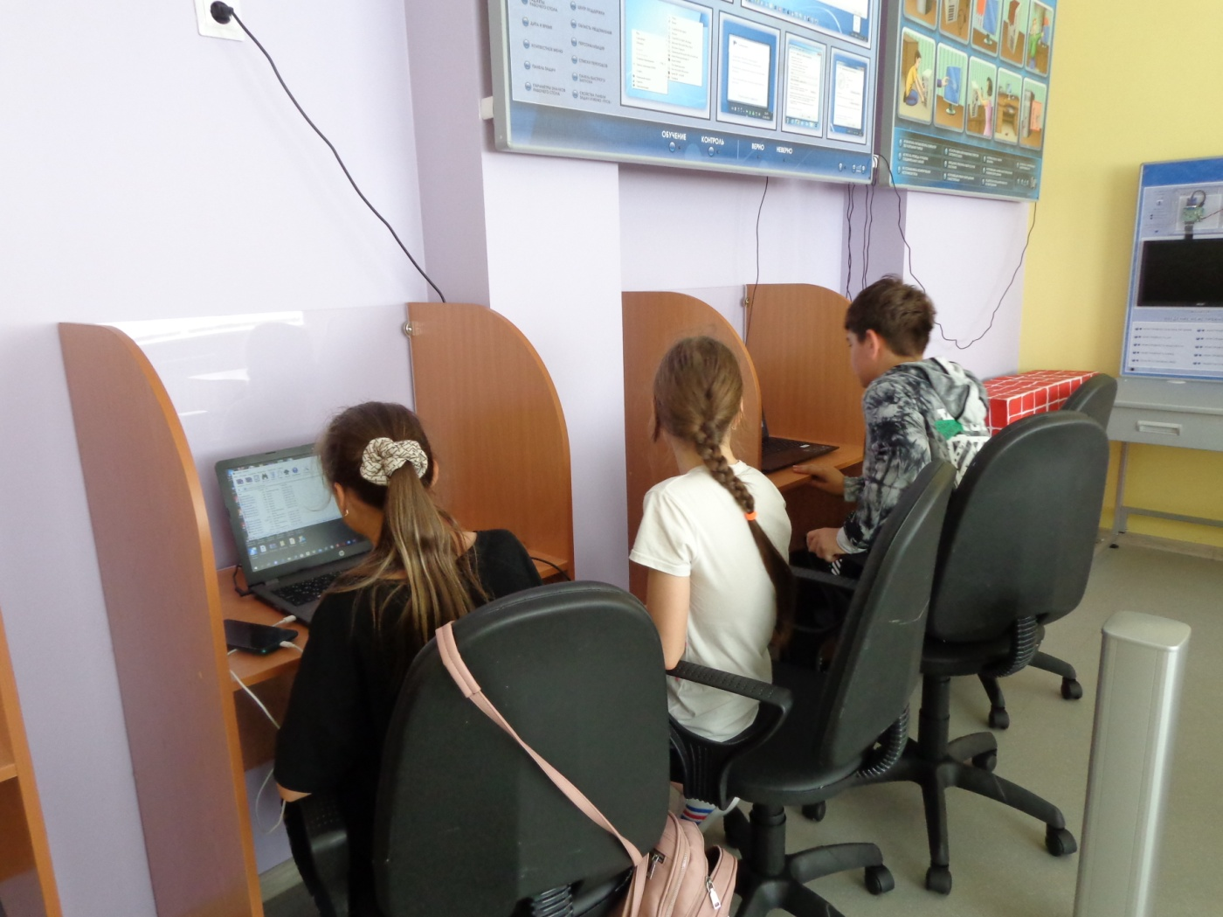
Работа по обработке отснятого материала
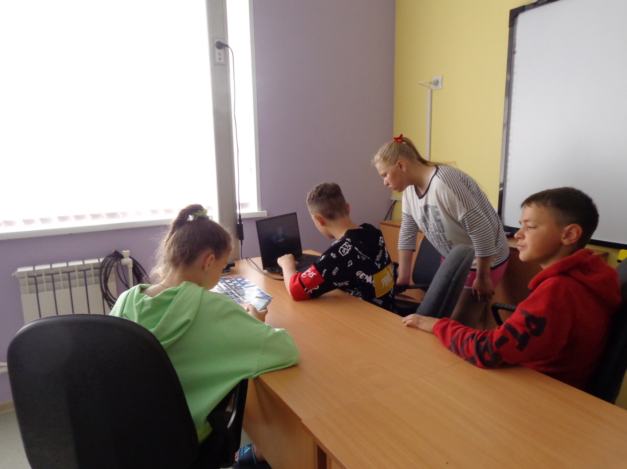
Работа по созданию «Календаря природы»
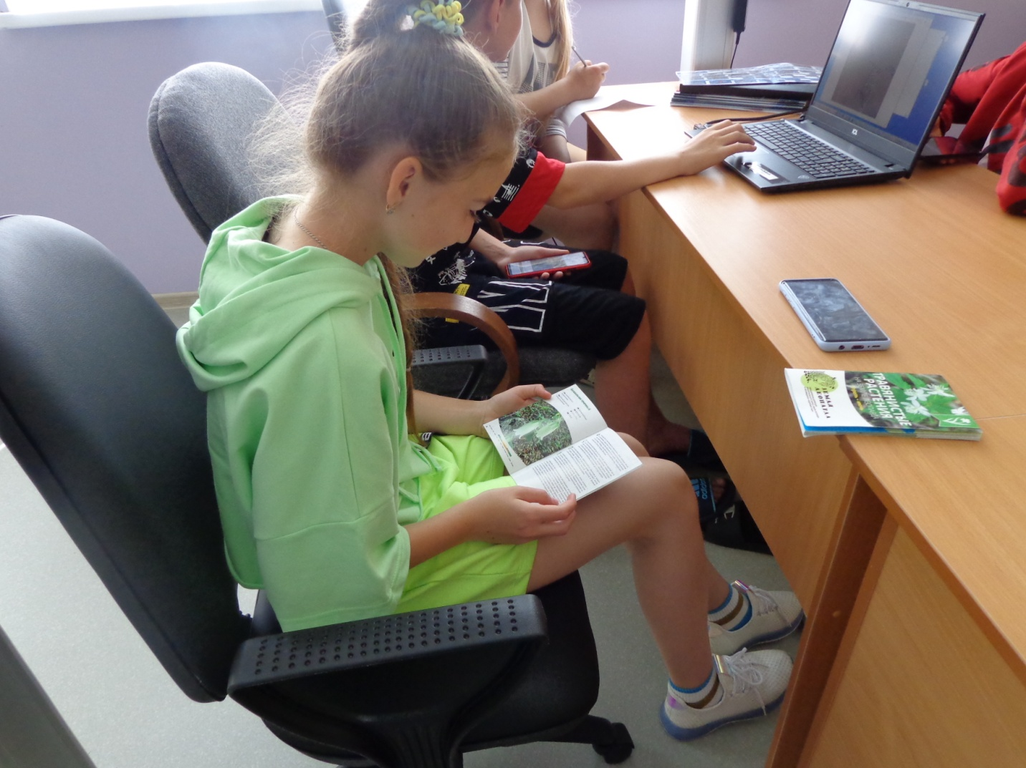
Работа с определителями

